命运之神

原创罗马主义[灼识新维度](javascript:void(0);)

**灼识新维度**

微信号gh_4c12eeda5979

功能介绍不一样的视角，不一样维度，带来全新观点，全新认知升级

2020-10-16[原文](https://mp.weixin.qq.com/s?__biz=MzU0Mjc2OTkzNQ==&mid=2247487576&idx=1&sn=e850be89aa06079323fd8f4af6bd1873&chksm=fb14c638cc634f2ed26fbd19083bf70fb9826ce29594512f0d9230edb97f1581bde1097f570f&scene=27#wechat_redirect&cpage=40)

收录于话题

#晚清沧海事

75个

**命运之神**

晚清沧海事上卷32

**作者|罗马主义**

人生的成就，大部分要凭借努力，但是最关键的时候，也得靠点运气。历史上有多少人，努力了半天，结果在即将成功的最后一刻，被别人抢去了功劳，被迫黯然离去，消失在历史的长河之中，无影无踪。

左宗棠本来也应该是这个下场，但是没有想到，远在欧洲的一场战争帮了他大忙，当李鸿章来到天津的时候，他继续和外国人打起了“痞子腔”。

不知道到底是这个痞子腔起了作用，还是因为德法两国正式开战，法国无暇顾及远在欧亚大陆另一端的一点点小事，他们突然之间，从穷凶极恶，气焰嚣张，变得彬彬有礼。

李鸿章说他又查了一遍，有两个人是冤枉的，法国人说：“好，冤枉就冤枉吧，那就别杀他们了”。

李鸿章又说，对中国的官员处罚的太重了一点点法国人就说：“好吧，你说啥就算啥吧，那就从轻处理吧。”

李鸿章一看，咦，法国人这么好说话，看来是他们受不了我的痞子腔，那我就再耍点小聪明吧。于是他就用16个死刑犯，换了天津教案中，被判了死刑的民众，结果法国人也就装聋卖傻，睁一只眼，闭一只眼，随便他怎么瞎折腾。

至于赔的钱呢，本来也不多，所以李鸿章也就没有再多谈这个问题。当然，李鸿章并不知道，这个时候普鲁士和法国已经开打了，如果他要知道的话，开出更高点的条件，估计法国人也会接受。

当消息传回北京城的时候，慈禧太后赶忙抓紧这个机会，给大家说，你们看，李鸿章多会办事啊，现在条件好多了，大家应该同意了吧？

不过说实话，李鸿章的协议和曾国藩的协议相比，除了少杀两个人以外，其他基本上没有什么变化。

但是由于李鸿章出发之前，都挨个收拾过这些家伙，所以他们现在只能皮笑肉不笑的鼓掌说：“牛逼，牛逼，能干的不得了，赶快让他去西北吧，再把穆斯林叛乱的问题一起解决了吧。”

这帮人心想，既然斗不过你，那就折腾死你呗。可是慈禧太后不干了，她觉得像李鸿章这么能干的人，必须留在身边，随时处理点应急事物，不然的话，朝廷上全是一堆草包，那怎么能行？！

那既然把李鸿章留在北京了，是不是就应该让刘铭传去取代左宗棠呢？这时候有一个人跳了出来，坚决反对大家的这个想法，而且还说了刘铭传一大堆坏话，不仅仅如此，他还私下去给慈禧做工作，千方百计的打消她这个念头。

这个人是谁呢？原来是翁同龢，他为什么要这样做呢？说来话长。

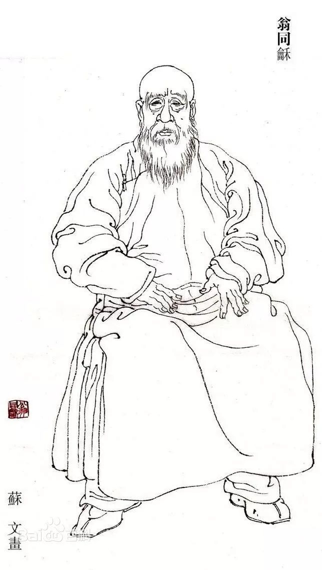

原来他和李鸿章还有曾国藩两个人，可是有杀父害兄之仇的，早就对这两个人恨之入骨，之前我们在介绍陈玉成和苗沛霖的时候，讲过这个故事。

前面说了，朝廷以为左宗棠全线崩溃了，打了个大败仗，为了稳住阵脚，彻底解决西北问题，就派李鸿章前往陕西，准备取代左宗棠，收拾局面。

这个时候，翁同龢听说西北的战局吃紧，非常难打，心里还暗暗高兴，等着看李鸿章的笑话。

可是没有多久以后，他收到了袁保恒的一封来信，信里有意无意的，向他透露了左宗棠的计划，他再把朝廷的奏报拿来仔细一看，马上就醒悟过来，原来左宗棠没有打败，这一切都是他的诱敌之计。

这一下可把他给气坏了，天哪！李鸿章这不是去赴汤蹈火，而是去摘桃子，曾国藩平定了太平天国，李鸿章平定了捻军，现在又解决了西北问题，那岂不是又立下了盖世奇功，而且还掌握了天下的所有兵马，一旦得胜回朝，肯定变成了炙手可热，权倾朝野的家伙。

他越想越气，如果真是这样，一方面，从此以后，他再也没有机会找这两个人的晦气了，一辈子都要仰人鼻息，被他们两个踩在脚底下，爬不起来。

另一方面，站在他的那个世界观来看，如果天下的兵权都归于了李鸿章，万一这个家伙有一天图谋不轨，连一个约束他的人都没有，这也是他受不了的。

于是他就琢磨，必须得把这事儿给它坏了。恰好在这个时候，发生了天津教案，曾国藩受命前去解决，翁同龢觉得，机会来了。

虽然他当面不说什么，装着跟慈禧一条心，想两下把这事儿解决了，可是背地里，他却到处去放风：“哥们，你说曾国藩这个家伙真是能干啊，不但打仗是一把好手，现在还能解决外交问题，上次他打下南京，朝廷就欠了他的，没有兑现当年咸丰皇帝说过的，谁打下了南京，就给谁封王，这次再立了大功回来，恐怕就糊弄不过去了吧，光封一个王都不行了，还得是摄政王。”

他这样一吹风，朝廷里的保守派，特别是那些满清贵族们，都是心里一紧，那曾国藩岂不成了曹操了？

其实就是他不说，那帮人也早就担心这事了，现在他再到处煽煽阴风，点点鬼火，大家更是觉得这个问题非常严重，很多人觉得这已经危及到社稷安危了，不出手不行了。

所以他们必须给曾国藩使绊子，千方百计的煽动舆论，提出了一系列根本实现不了的目标，如果曾国藩照着做，那他就是个傻逼，自然碰的一鼻子灰，如果曾国藩不这么做，那就攻击他不爱国，是汉奸。

果然不出所料，曾国藩本着实事求是的态度，其实做了一个很好的和平方案，但是这并不重要，大家还是可以继续攻击他，他做的不够好，是不爱国，是个卖国贼，大奸臣，其实可以做得更好。

反正什么算是做得好，这也没有一个标准可以评判，大家可以自说自话。

慈禧太后虽然内心很满意，可是舆论压力太大，如果她非要一意孤行，支持曾国藩的方案，那就成了昏君他妈，女版的赵构了，所以她必须找政治同盟，来帮她解决这个困境。

这就是翁同龢要的效果，他就可以借机玩个一石二鸟之计，劝说慈禧把李鸿章调回来解决这件事，一方面可以不让他去摘桃子，另一方面又可以借机把他搞臭。

可是没想到李鸿章棋高一着，对内对外，都玩一套“痞子腔”，先把几个主要的保守派全都收拾了，再加上运气又好，恰好又碰上了普法战争开打，法国人无心谈判，想两下快速解决，所以多少找回了一些面子。

而且李鸿章和曾国藩还真有点不一样，他可是放得下脸，悄悄地派人收买了一大堆言官，刚把结果送回北京，立刻就有一大群人鼓掌叫好，到处宣传他有多牛。

当然，这就和今天那些去机场迎接歌星的粉丝一样，是按表演项目收费的，送鲜花给多少钱，哭晕给多少钱，喊的声音嘶哑给多少钱，那都是有价的。

虽然向翁同龢这样的内行知道，这都是李鸿章这家伙拿银子砸出来的，可是外面的人看不明白，马上就跟风，大家都说他了不起。

而慈禧早就想息事宁人，一看有人捧场，马上就下旨肯定了这份协议，嘉奖李鸿章，于是他一下子就变成了民族英雄，朝廷上的大红人，社会上人人钦佩的偶像。

结果，翁同龢偷鸡不成，反蚀了一把米，有苦说不出，打落了牙齿，只能往肚子里吞，谁让对方智商高呢？！

可是一波未平，一波又起，朝廷里又在讨论，让刘铭传去接替左宗棠，这一下，翁同龢更是急火攻心，他和刘铭传也是势不两立的，决不能让他去摘桃子，这又是怎么回事呢？

话说刘铭传这个人，怎么看也不像那个时代的人，他的思想和行为，在当时的人看来，简直就是一个怪物，所以大家不仅仅觉得他脸上有麻子，而且脑袋有包。

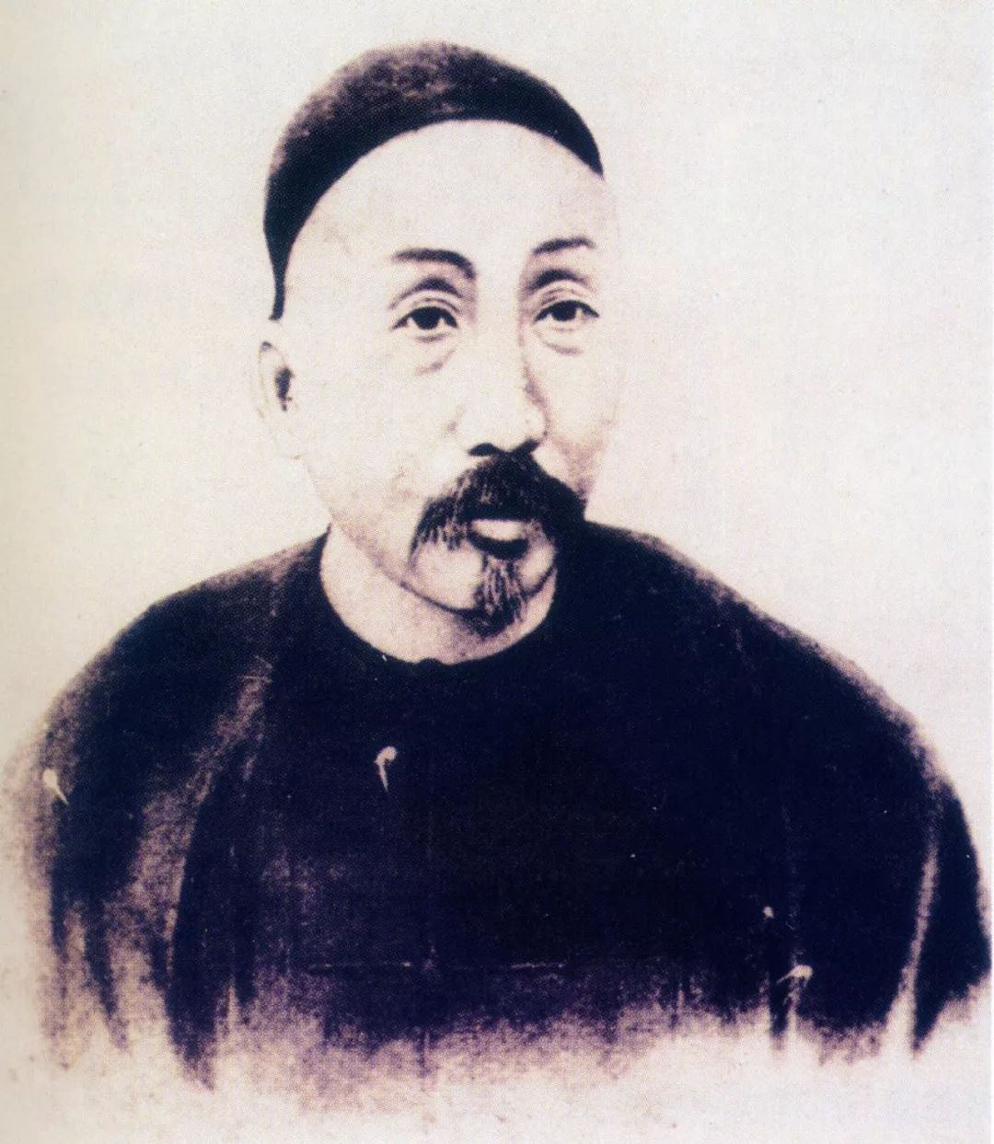

刘铭传

他有很多稀奇古怪的想法，一天到晚见人就念叨着要造轮船，造铁路，而且要大炼钢铁，造蒸汽机。这让当时的人，都觉得这家伙是中了洋鬼子的邪。

不仅仅如此，他也不太注重体统，打仗的时候，让士兵学着趴在地下前进，躺在地上开枪，被其他将领嘲笑，毫无气节可言。

而且他不相信人的力量，坚持唯武器论。当别人用前膛枪的时候，他就开始用后膛枪，当别人用后膛枪的时候，他就开始用弹仓步枪，特别能折腾，特别能花钱。

不仅仅如此，他还到处宣传他这种不健康的思想，他在给朝廷写的奏折里说：“湘军老将扭是前功，语以后膛枪炮，恒鄙夷不屑，即于法交锋，实叹格林炮，黎意枪运用之灵，命中之远。”

（格林炮，就是加特林机关枪，黎意枪，是由美国人詹姆斯·帕里·黎意设计，一种连发后膛步枪，最远射程可达1200码。清军购买的原装货有弹仓，国内仿制的去掉了弹仓，变成了单发。）

如果说这个人有什么优点，就是打仗特厉害，而且他打的都是硬仗。所以平常大家都把他当成神经病，但是一打仗的时候，就立刻又想起了他，指望着他上前去耍菜刀。

所以如果西北战场真的失利了，谁最有资格去替代左宗棠呢？还真是非刘铭传莫属。

那么他和翁同龢有什么过节呢？让翁同龢这么恨他？

刘铭传这个人，本来在安徽老家混黑社会，手下有一帮小弟。后来李鸿章离开了曾国藩，在上海开山立派，创立淮军的时候，把他从家乡招了过来。

**淮军打下常州的时候，这家伙抢到了一个国宝，叫做“虢季子白盘”，**光绪皇帝的老师翁同龢知道了以后，就想问他借来看一看，替他鉴定下真假。

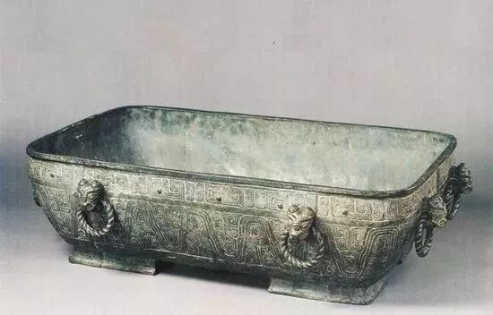

虢季子白盘

翁同龢这个人，虽然人品不怎么好，但是学问绝对是一流的，他是著名的金石学家，书法家，考据学家，在中国近代史上，那可是响当当的。

像这样的人，通常都比较喜欢捡破烂，翻垃圾桶，没事就在旧货市场里瞎转悠。所以他一听说刘铭传得到这个宝物以后，兴奋的不得了，就想收归己有。

如果换作别人，只要他放出这句话来，对方立刻就连夜快马送入京师。

因为他和他爸，那都是皇帝的老师，天天都有机会跟慈禧太后两个聊聊天，更不要说小皇帝将来长大了，那肯定最听的就是他的话，所以谁敢不巴结他！

但是刘铭传不这么想，因为大家都知道，他脑子有包，他随后做的事，让周围所有的人都目瞪口呆。他直接问翁同龢：“请问你拿去鉴定了以后，会不会我就要不回来了？”

这直接把这个翁同龢气得七窍生烟，当时就想发火，官场里，哪有这样处事的？！

但是翁同龢实在太爱这个盘子了，就忍了这口气，又派人来说：“行，算你狠！开个价吧，我绝不还价！”

按说翁大人几时花钱买过东西呀？这可给够了面子了，但是大家猜他说啥？他说：“这盘子和我有感情，我可不喜欢第三者插足。”

（1950年，他的后代把这个盘子无偿捐给了中国国家博物馆）

后来为了这个事，翁同龢就整过他一次，大家知道，平定东捻军，名义上李鸿章是总指挥，但实际上，他主要负责行政和后勤，真正在前线指挥打仗的，却是刘铭传。

后来平定西捻军，实际上出力最多的也还是刘铭传，因为淮军的装备，远远好过左宗棠军的装备，所以自然而然的，他们是战场上的主力。

可是这么大的功劳，到了最后封赏的时候，按理说，他应该排在李鸿章和左宗棠之后，就算混不到伯爵，至少也应该安排一个子爵吧？！

可是就在这个时候，突然冒出了一大堆人上奏，说他贪污军饷，滥杀无辜，谎报军功，虐待士兵，总之就是一个头上长疮，脚下流脓的坏家伙。

最后，虽然曾国藩和李鸿章极力保荐，却也只封了个一等男爵，气的他直接辞职不干，跑回老家种地去了。

当然谁都知道，这是翁同龢在背后捣的鬼。

这次朝廷以为左宗棠打败了，派李鸿章去前线，和穆斯林真刀真枪的干，马上又把他想起来了，毕竟大家心里都知道，虽然他脑子有包，但是真的打起仗的时候，还得靠这种人。

而刘铭传对这个机会，其实也是非常重视的，因为他知道，派李鸿章去，主要是为了在政治上和左宗棠交接，毕竟他的级别不够。

但是前线的军事指挥，肯定还是由他来负责的，而且这一次，他还没有出发，朝廷就给他了一个代理陕西巡抚当着，直接就变成了封疆大吏，和以前的军职完全不同，清代一品的军职，见了二品的巡抚，那也是要磕头的。

所以他觉得受到了重视，心里还是非常感激的。

如果他能尽快平定西北穆斯林叛乱，将来的陕甘总督，很可能就是他的囊中之物，下一步离进入政治局就不远了。

这样，他就有机会彻底施展他的抱负了，去修铁路，造工厂，虽然他脑子有包，但也是一个活生生的人，也是有想法的。

刘铭传这个人，虽然很多人不喜欢他，但是曾国藩非常器重他。

据说有这样一件轶事。有一次，曾国藩请淮军将领吃饭，席后，特意给每人来了一份元宵。

等到大家都吃完了以后，曾国藩问：“诸位，你们刚才吃的碗里有几个元宵，你们知道吗？”

结果所有的人都面面相觑，谁脑子有病啊，吃碗元宵还去数有几个？

结果刘铭传就脑子有包，他居然准确的把元宵数量说了出来，从此让曾国藩对他刮目相看，以后见人就说：“脸上有麻子的家伙是个帅才啊”。

（看来下次有领导请我吃饭，我也得把吃了几个饺子，元宵数清楚，但是千万别上面条，那我就直接昏倒。）

所以，刘铭传在这次出征之前，特地来北京拜访了曾国藩，请他指点，怎么样才能干好这件事。

曾国藩嘱咐他，其他你都行，不用我提醒。但是有一点，你一定要和翁同龢搞好关系，在官场里，要想真正做一点事，为国家分点忧，光有本事是远远不够的，还需要尽可能的处理好人际关系。

于是他就想，曾国藩说得有理，翁同龢不是老惦着我那个大盘子，要搞考古学术研究吗？那我就给他整几个拓片，免得他老嫌我有点抠门。

但是让他万万没有想到的是，结果他这么一做，反而把翁同龢彻底得罪了，从此发誓和他势不两立，这是怎么回事呢？

原来，当初刘铭传既不让翁同龢鉴定，也不把盘子卖给他，让翁同龢很生气。

但是他后来又细细一想，觉得有没有另外一种可能性，那就是，这个家伙没有文化，捡了一个古人的夜壶，当作了国宝，现在也许知道了，怕丢人，所以不好意思拿出来呢？

虽然越想越觉得很可能是这么回事，这才合情合理，让他稍微好过了一点，但是心里头还是不爽，憋着一口恶气，总想找机会整一下刘铭传。

所以在李鸿章平定了捻军，朝廷论功行赏的时候，他还是忍不住，背地里偷偷黑了刘铭传一把，让他没有封到子爵，只封了一个男爵。

可是朝廷下令刘铭传西征以后，这家伙居然托人送来两张虢季子白盘的拓片，翁同龢一看，差点儿气晕了过去。

真迹，百分之百的真迹，而且绝对是稀世罕见的国宝。翁同龢心想，你送我拓片啥意思？向我示威？你意思是你要发达了，将来好来报复我？

翁同龢越想越不是滋味，这刘铭传号称淮军第一能打的名将，本来他就能打，再加上左宗棠已经快要成功了，万一他一去就摘了桃子，顺势平定了西北，又收复了新疆，这回来岂不是要成了军机大臣？那将来还有我的好日子过吗？

而且更可气的是，这刘铭传的后台老板李鸿章，现在又成了朝廷的大红人，将来刘铭传又手握重兵，那岂不是可以一手遮天，我们之间的深仇大恨，再也没有报复的机会了！

所以翁同龢越想越气，虽然忙乎了半天，不但没有整倒李鸿章，反而让他借机得利，如果再整不到你刘铭传，那活着实在是没啥意思了，所以他必须联合一群保守势力，全力挺左宗棠，坚决不能让刘铭传接手。

你看，这个世界上吊诡的事情就在这里，人和人之间，常常是很难互相理解的，刘铭传本想去缓和关系，结果反而激怒了翁同龢，所以呢，同一件事，不同的人看法还真不一样。

同样，我们今天也很难理解，金积堡里教主的一些想法，早在一年多以前，董志塬战役结束以后，教主就命令他的部下，李德仓向清朝政府投降，躲在地处偏僻的张家川，保留教派的火种。

看来自从左宗棠进入西北以后，教主就已经预感到他可能会彻底失败，所以才预先留下了后手。

可是接下来他做的事情，大家就看不明白了，那就是大部分的精壮极端分子，已经跟着白彦虎逃往河州，金积堡陷入了外无援军，内无余粮，四面被围的困境之后，教主却做出了一个反常的举动。

他开始叫外地的一些新教首领，前往金积堡，准备和他一起赴死，按照他们的说法，叫做：“舍西德。”

这里头就有我们前面向大家介绍过的，北京城的金爷，这些人听到他的召唤以后，立刻抛家弃子，欣然前往金积堡，准备和他一起赴死。

为什么他一方面要留下教派血脉，一方面又要叫一些各地的首领前来赴死？说实话，刚看到这些史料的时候，我琢磨了半天，也没有想明白。

直到后来，我遇到了一个非常了解穆斯林的朋友，他给我讲，什么是“舍西德”，他说，那是为了留下仇恨的种子，在宗教极端分子快要失败的时候，通常会这么做。

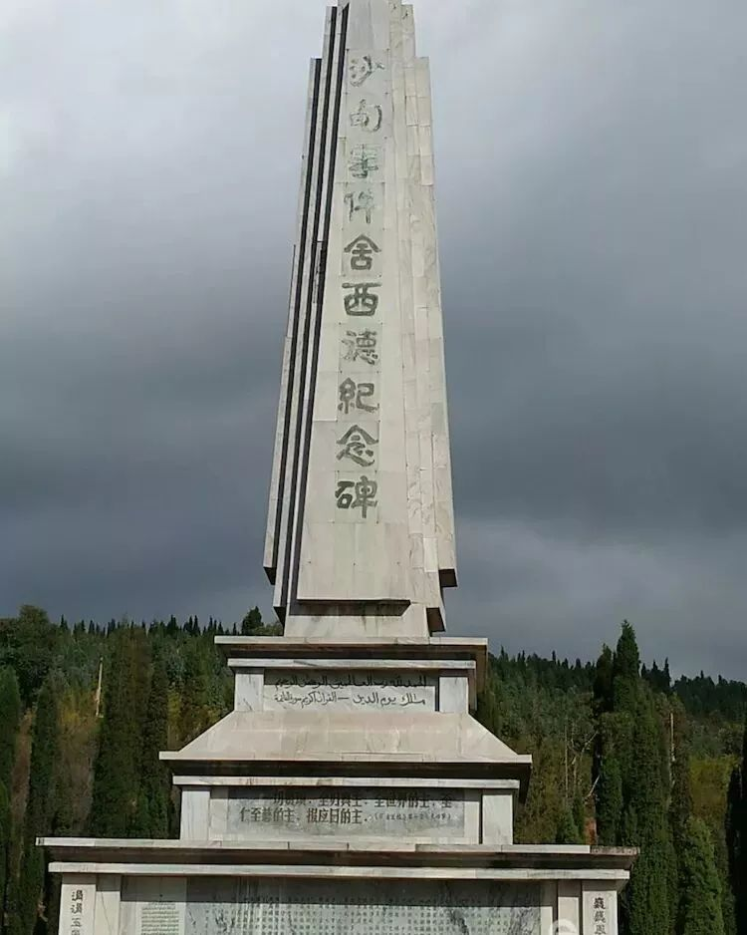

他的目的是，要让每一个地区的教众都知道，他们最爱的人，被异教徒给杀害了，所以，他们必须有一天，来报这个仇，这就是“舍西德”。对于一切选择了极端道路的宗教来说，仇恨就是最好的凝聚力。

因此为什么他们要大老远的，跑到西北来送死，那就是他们的使命！不然怎么能让那些生活在和平和安逸之中的教徒，感受的到仇恨呢？！

因此不要说刘铭传和翁同龢之间互相不能理解，我们也无法理解教主这些人的思维，同样，当时的人，也无法理解曾国藩他在想些什么。

按理说，在天津教案中，大家都骂你是卖国贼，那你就离外国人远一点吧，免得一不小心，污水又溅到了自己的身上吧？！

可是他偏不！天津教案刚一尘埃落地，他就和李鸿章联名上奏，要求执行容闳提出来的赴美留学幼童计划。

按照这个计划，连续15年，每年都要派出一批中国留学生去美国学习，和美国人同吃同住，全部读美国的常春藤名校，而且学成归来之后，直接授予秀才的功名。

当所有的人都得知了曾国藩这个想法以后，大家都觉得他是不是得了失心疯了？尽管大家照例唾沫四溅，气势汹汹的激烈阻挡，但是这一次，由于西太后欠了李鸿章和曾国藩太多的人情，所以破例立刻就批准通过了。

可惜的是，一年之后，曾国藩就离开了人世，这个项目失去了最坚定的支持者，四年之后，他这个唯一可以挽救中国命运的计划，在当时最有远见的解决方案，被废除了。

虽然只执行了短短的四年时间，而且仅仅只有一百多人赴美留学，但是这个计划，依然光彩夺目，为中国培养了众多的人才。

第一批返回的21名学生均被送入电局学传电报，第二、三批学生由中国当时的新式企业如福州船政局、上海机器局留用23名外，其余50名分赴天津水师、机器、电报、鱼雷局等处当差。

这批留美幼童后来分散到政界、军界、实业界、知识界等各个领域；在他们中，有铁路工程师詹天佑、开滦煤矿矿冶工程师吴仰曾、北洋大学校长蔡绍基、清华大学校长唐国安、民初国务总理唐绍仪、清末交通总长梁敦彦，成为中国近代历史上的知名人物。

这才仅仅执行了四年！100多个人赴美留学！就出了这么多人才，想想看，这是什么概念？

如果按照曾国藩的想法，连续15年的话，人变了，中国肯定会发生变化，走上一条完全不同的道路，不再会有近百年的辛酸……哎！历史通常都是一声叹息……

可惜的是，没有人真正的理解了曾国藩的想法，也没有人有他那样的远见，人和人之间，虽然都生活在同一个世界上，但是互相之间很难理解。

同样，大家也不理解左宗棠，就在刘松山战死后不久，他给朝廷来了一封奏章，声称已经全线胜利，同时请朝廷授予刘锦棠四品文职，负责统领刘松山全军。

为什么要给刘锦棠四品文职？前面说过，因为在中国传统的封建社会，文职要比武职高的多，也更受人尊重，有利于他统领全军。

可是文书刚一到北京，立刻朝堂上就是骂声一片，都说左宗棠真不要脸，主将战死，全军退出了金积堡，都这样了，你还说你打了胜仗，我们都替你害臊。

可是左宗棠申辩说，刘松山之死，确实是一个悲剧，但既然是在战场之上，那么生生死死，都是正常，不然怎么叫战场呢。

刘锦棠在打胜了以后，率领全军退出金积堡一带，也是非常明智的选择，毕竟失去了主帅，需要重组战斗序列，现在他们已经重新回到了金积堡一带。

而且雷正绾和黄鼎，原来归刘松山节制的卓胜军郭宝昌部，现在由其弟金运昌带领，都已经进入了金积堡一带，参加对余下堡垒的围攻。

现在我们已经挖了几道壕沟，把金积堡一带，围得水泄不通，而且架起了炮台，日夜轰击堡垒之内，穆斯林已经断粮将近半年，最多到年底，必然投降。

一旦解决了金积堡问题，剩下的穆斯林叛军将群龙无首，我就可以腾出手来，去解决河州和西宁的穆斯林叛乱问题，虽然还有很多艰难险阻，但是最大的障碍已经解决。

朝廷上的大臣，特别是李鸿章的淮系官员，以及一大堆没事就喜欢瞎起哄的言官，听到他这个说法，立刻大加讥讽，说左宗棠的脸皮之厚，已经可以跟城墙的拐角相提并论。

他们这么做，一方面是不相信左宗棠，另一方面，也是为了让刘铭传能够尽快的接替左宗棠，毕竟大家都是一伙的。

说实话，这个时候全亏了翁同龢，虽然他的动机，完全是另外一个目的，但是他也组织了一帮人，帮着左宗棠说话，只要是李鸿章那一派人想做的事，他就一定要去做对。

而且他还有一招最狠的，就是每当两宫皇太后，去看他给小皇帝上课的时候，他就专门给小皇帝讲，历代的奸臣如何篡权的故事，最关键的第一招，就是独揽兵权和行政权，所以千万不能让一个大臣坐大，必须要有人制衡。

那小皇帝就会问，那我们朝里的大臣，有没有人独揽兵权的呢？每到这个时候，翁同龢就微笑不语，看着书不说话。

小皇帝得不到回答，就会忍不住去问两宫皇太后，老练的慈禧自然会说没有，有点傻的慈安，有时候就会说，李鸿章现在的权力就有点大。

说者无意，听者有心，多来几回，还是影响了慈禧，让她觉得，这话还真有点儿道理，确实值得注意，再加上翁同龢不断的说左宗棠的好话，所以慈禧迟迟没有安排刘铭传接替左宗棠，一直处于犹豫之中。

而就在这个时候，美国的黄金产量频创新高，世界各国的银价不断下跌，急需寻找出路。

而当时的世界上，各国都在搞金本位，白银唯一的去处，就是中国。

就在这个时候，中国南方的战乱已经结束几年了，经济已经得到了恢复，再加上通商口岸的大量开放，以生丝和茶叶为代表的进出口贸易，急速增长，海关和各地的厘金收入倍增，突然之间，财政状况变得好了起来，尽管大清的官员，谁也不知道，为什么突然有钱了。

虽然左宗棠的开支依然是一个天文数字，但是相比于一年之前，压力还是小了很多，所以说钱的时候，大家对左宗棠的恨意也就小了很多。

再说刘铭传到了陕西，一直在那傻等，到底让不让他去替换左宗棠，始终没有一个明确的指示，他只是听说，朝廷上为这事，争的你死我活。

又过了没多久，黑他的行动又开始了，什么谎报军功，苛扣军饷，贪污钱财，作风不正，一盆又一盆的污水，开始往他身上泼。

开始，他还极力为自己辩护，毕竟他啥也没做，一直留在陕西傻等，可是到了后来，他发现喷到脸上的唾沫星子，简直擦都擦不及。

不久之后，传来了金积堡被攻克的消息，左宗棠不但官复原职，而且又变成了朝廷的大英雄，他知道自己无望了，又被耍了，于是一怒之下愤而辞职，又回老家去了。

后来朝廷又有一次招他出山，让他领兵到东北去对抗老毛子，那一次，他差一点干成一件盖世奇功。

话说到了1880年，沙俄重兵屯集在东北和西北周围，准备有所行动。这下可把老佛爷西太后给急坏了，若是东北有所闪失，那可是断了清朝的龙脉啊。

于是她召开军机会议，大家开始七嘴八舌的推荐人选，但是西太后都不满意，于是就问李鸿章：“你怎么不派你手下最能打的那个刘铭传去呢？”

还没有等李鸿章回话，翁大人就赶快先奏报一句：“这个刘铭传因为犯案已被革职，而且他其实也就是一个怂包，离开了洋枪洋炮连仗都不会打。而且他的兵打仗的时候特别胆小，站都不敢站起来，都是趴在地上放枪，实在有损国体军威。”

于是西太后回过头来问恭亲王：“是这样吗？你不是说此人是天下第一名将吗？”

恭亲王清了清嗓子，干咳了两下回答道：“他怎么打仗我不知道，但是我只知道捻军作乱了十几年，前后折损了几十员大将，连蒙古亲王僧格林沁也死于剿捻，但是他一出马，立刻就彻底剿平了西捻，从此天下终于太平了。”

于是西太后对李鸿章说：“赶快把这个人给我找回来，让他带兵去东北打仗”。

按理说皇恩浩荡，刘铭传应该感激涕零，提高了思想觉悟，从此变得正常点儿了吧？但是不，他依然脑子有包！

虽然他连夜奉诏进京，但是他在朝廷上说的话，让大家全体晕倒。

他给西太后说：“老毛子，西洋人咱们都不用怕，只要咱们修四条铁路，一条从北京到东北，一条从北京到山东，一条从北京经河南到武汉，再修一条到兰州的，从此咱大清就再也不受洋人欺负了！”

这话一说完，老佛爷刚喝了一半的水，就直接被呛了出来：“他们说你脑子有包，我看了一下，只是你脸上的麻子比较大而已，还算不上包，但是你刚才说的话，就实在有点秀逗了。我叫你带兵去打老毛子，你怎么跑来跟我说修铁路?”

这个刘铭传并不慌张，他耐心的给老佛爷西太后解释道：“你知道翁大人他们最爱说的一句话就是，咱们大清只要万众一心，4万万同胞只要一人吐把口水，都可以把那洋人淹死。”

“但是太后，你想过没有？咱大清虽然人多，可是都住在天南地北，但是洋人每次闹事，都是坐着轮船，集中在一起从一个地方来，所以每次打仗，反倒是敌众我寡，咱们虽然人多口水多，可是用不上啊。”

“如果有了铁路，我们只要把军营修在铁路周围，哪里发生了战事，立刻就可以倾全国之力前往，这样就会无往而不胜！”

西太后听刘铭传这么一解释，好像也挺有道理。于是就下旨了，召开全体朝臣大会，讨论修铁路的问题。

**这就是著名的《筹建铁路以图自强折》，刘铭传挑起的铁路修建问题，实际上是晚清历史上的最重大的转折点，其意义远远超过了戊戌变法。**

今天我们大家都知道，要想富，先修路。因为一旦有了铁路，先不说众所周知的经济和军事作用，最重要的是，人们的活动范围就会变大，视野就会开阔，新的思想就会迅速的普及，这会触动整个社会的根本变革，就像今天的互联网一样。

实际上现在很多西方历史学家都认为，欧美社会的根本变革，是铁路促成的。在没有修建铁路以前，欧美社会虽然有了一些新思想，但是传播的范围很有限。

而一旦开始修建铁路，邮政变得容易，就必然会出现报纸，而一旦有了报纸，整个社会就会受到各类新思潮的冲击，人们的观点就会迅速的转变，西方的历史学家研究发现，一个地方一旦有了铁路，这里的人最多只需要十年的时间，就会不再坚信封建迷信思想，可以一定程度上的，接受现代工业文明思想。

而且刘铭传以他的二百五风格，说出了洋务派大臣们一直想说，却不敢大声说的梦想。因为修铁路在清朝，一直是一个很禁忌的话题，总有人觉得，那些洋玩意儿不利于我大清的风水，而且会帮助洋人控制中国。

不过到了刘铭传提出修铁路的时候，大臣们也已经见过了很多新鲜的西洋玩意了，很多人还出访过西洋，思想已经不那么保守了，除了洋枪洋炮以外，西洋的火轮船都买了好几条，既然火轮船大家都坐得，那火车有什么坐不得呢？慈禧太后公开召集大家讨论火车的修建方案，就说明火车本身已经不是问题了。

这个时候离甲午战争的爆发还有十多年的时间，如果国家开始全面建设铁路，必然带动工业化发展，那么历史就可能会改写，很可能我们现在都还是大清帝国的臣民。

但是国运啊！国运！刚开始辩论的时候，洋务派明显占了上风。比如一些大臣说火车隆隆的响声会坏了风水，洋务派就反驳说轮船也会有汽笛声，没见它坏了风水啊。

又有一些大臣说，修建铁路的话，要占了农民的地，伤害农民的利益。但是洋务派说，这些农民就可以变成了工人，收入会变得更多呀。

还有大臣说，修建铁路要花很多钱，我们没有那么多钱呀。但是洋务派反驳说，如果我们派5万余淮军前往东北，那里地广人稀，至少每年需要40万人进行后勤支援，所花的银两远远超过了修铁路要用的钱。

而且铁路本身还可以用于民用运输，还能挣钱，不管花了多少钱，将来都能收的回来。单纯派兵出去，钱花了就是永远花出去了，没有任何收益。

随着辩论的深入，保守派的理由都显的滑稽愚昧和不堪一击，西太后和恭亲王都已经明显倾向于修铁路了，眼看就要大功告成了，这时候翁大人出手了，他只简单的说了几句话，就彻底扭转了局势。

他说：“刘大人的方案看起来不错，但是有一个问题，这些铁路都通向北京，如果有人谋反的话，那么就可以轻松勾结全国各地的叛党，朝发夕至，大清将危也！提这个方案的人，究竟是什么居心呢？”

这真是不怕流氓坏，就怕流氓有文化，看似轻飘飘的几句话，一下子捅到了清廷的痛点，淮军分散在全国各地，要想作乱，其实也是很困难的。可是一旦有了铁路的话，几十万淮军就可以朝发夕至，这大清的江山到底是姓爱新觉罗还是姓李呢？这就很难说了。你们淮系提这个修铁路，到底是何居心？

这话当然大家谁都没有明说，可是所有的人立刻都联想到这一层，于是洋务派们全体立刻都闭了嘴，不敢再为铁路说好话。而刘铭传连兵都不敢带了，立刻跑回家避祸去了。

于是，大清帝国再次痛失良机，第一次是曾国藩的人才计划，第二次是刘铭传的修铁路计划，这些都比日本人早很多。

所以，大清最后的亡国，也怪不得别人，命运之神，曾经向它打开过大门，只是他们从来不曾发觉。

**如果读以前的历史学家说的话，我们都会以为是清廷的愚昧无知，害怕新事物，所以不愿意修铁路，但是其实你细想一下，清廷连军舰大炮都敢买，一个铁路有什么不敢修的？只是因为大部分的历史学家们，根本就没有看明白这段历史而已！**

刘铭传后来在中法战争中又再次复出，终于立下了大功，他击败了登陆的法军，保住了台湾，被朝廷委任为第一任台湾巡抚。

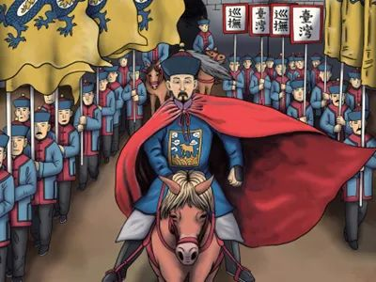

他在任期间，终于可以干他长期以来想干的事儿了，不但修建了铁路，而且开办了学校，建立了工厂，完善了台湾的海防，总之做了很多好事。

特别值得称道的是，中国第一条电线，第一部电话，第一座油矿，第一座铁桥，都是他主持修建的，在他的治理下，台湾从中国最落后的一个省，变成了中国最现代化的一个省，可惜后来全部被日本人捡了便宜。

即使在今天，台湾民进党执政，大搞去中国化的前提下，还有很多的道路和学校，以他的名字命名，台湾海军现在还有一艘佩里级护卫舰，也是用的他的名字命名的。

刘铭传以铁路为依托，进行机动作战的思想，和德国著名的军事家小毛奇几乎是同时产生的，他非常的善于学习，从安徽乡下到上海以后，虽然从来没有参加过大规模正规军战斗，只是观摩了华尔洋枪队的战法，就立刻悟出了步炮协同作战的要点，实施以后，效果极佳。

刘铭传只是一个农民出身，基本不识字，在他从官场第一次隐退以后，才开始学习文化，但他不读旧式的四书五经，专门学习翻译的西方著作，为后来的复出，打下了深厚的知识基础。

他想到和做的事，远远超出了同时代的其他人，所以中国人其实还是很厉害的，从来都是牛人辈出。可惜像他这类的牛人太少，另外的那些聪明人，总是把精力放在了争权夺利上。

所以说要做大事，光是靠努力还是不够的，确实还是要靠点运气，刘铭传就运气不好，而左宗棠确实运气不错，虽然他一度山穷水尽，但是靠着一连串的蝴蝶效应，绝处逢生，他终于熬了过来。

那么教主最后的日子是怎么度过的呢？河州西宁的平叛，能够一帆风顺吗？白彦虎最后的下场是怎样的呢？

**欲知后事如何，请听下回分解。如果觉得本文可读，请分享到朋友圈，谢谢大家。**

-End-